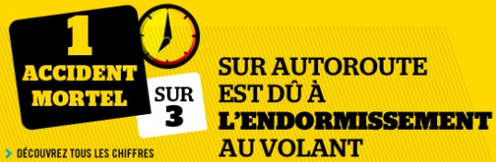
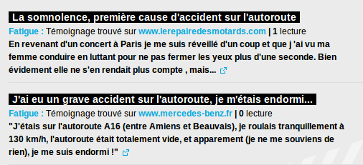
Le regard : vos yeux commencent à vous picoter et vous avez de plus en plus de mal à conserver un regard mobile, donc à vous concentrer sur votre conduite. De même, vous clignez des yeux et vos paupières s’alourdissent.

https://www.pyimagesearch.com/2017/04/03/facial-landmarks-dlib-opencv-python/?fbclid=IwAR1Z0p5ss-vtqahwjrZughjEpy0Vf7RRUODtr1WPSJiYcOObV1n8U32r4d8

clignotement des yeux
regard mobile
paupières qui s’alourdissent
tête qui se baisse

